INDICO AO PODER EXECUTIVO MUNICIPAL MELHORIAS NA INFRAESTRUTURA, SAÚDE, EDUCAÇÃO, TURISMO E AGRICULTURA NA ALDEIA INDÍGENA DO FORMOSO

Em conformidade com o que estabelece o Artigo 120 do Regimento Interno da Casa, o Vereador Subscritor, depois de ouvida a Soberana e Douta manifestação do Plenário, Indico ao Executivo Municipal a MELHORIAS NA INFRAESTRUTURA, SAÚDE, EDUCAÇÃO, TURISMO E AGRICULTURA NA ALDEIA INDÍGENA DO FORMOSO em nosso município.

JUSTIFICATIVA: As diversas necessidades fazem jus a um elenco de ações das secretarias e órgãos municipais de maneira integrada, para dirimir os problemas que a comunidade indígena do Formoso enfrenta. A infraestrutura carece de patrolamento e encascalhamento das vias de acesso a aldeia (foto 01), seu estado de degradação dificulta o trânsito de veículos entre as aldeias e comunidades daquela região inviabilizando investimentos em outros aspectos daquela localidade. A aldeia indígena possui um campo de futebol society abandonado (foto 2) com piso de areia, traves de goleiro improvisadas de madeira e o campo está rodeado de matagal, carece de plantio de sementes de grama, limpeza de toda a área, doação de bolas de futebol e instalação de traves oficiais. O posto de saúde instalado na comunidade (fotos 3, 4, 5, 6) necessita de reforma, pintura, novos equipamentos para melhor prestação de serviços na atenção básica indígena. Na aldeia funciona uma Escola Municipal (fotos 7,8,9) que se encontra em estado de abandono, a mesma está sem melhorias desde 2015, ano da última reforma. Carece de pintura interna e externa, recuperação do forro, pois o mesmo tem servido de abrigo para morcegos, ocasionando mau cheiro e sujeira além de riscos para saúde dos usuários, os equipamentos para o uso dos discentes e docentes estão sucateados, necessitando de novas cadeiras para a secretaria, data show para os professores, carteiras escolares, construção de colunas de concreto para caixa d’água (foto 10) a estrutura de madeira está em vias de desabar, demonstrando um sério risco de acidente ou desastre.

Há o interesse por parte dos indígenas da implantação de um projeto turístico que explore os aspectos de sua cultura, integrada ao meio ambiente rico em floresta nativa e uma belíssima cachoeira já conhecida no estado. Contudo, falta no trajeto até a aldeia, placas informativas e de direcionamento que possibilitem ao turista conhecer o local sem a necessidade de um guia direto. Fomento e incentivo as suas tradições culturais e religiosas e uma estratégia de mídia para publicidade local, estadual e nacional.
A aldeia do Formoso é uma comunidade de produtores de agricultura familiar ainda carente de infraestrutura para produção, escoamento e comercialização, cabe ao poder público municipal através da Secretaria da Agricultura realizar o mapeamento dos produtores, levantar suas potencialidades de diversificação e perfil socioeconômico, seja mediante parceria com entidades e ou órgãos do estado, para oferecer aos indígenas a ampliação bem como a diversificação de sua agricultura local.
Segue fotos:

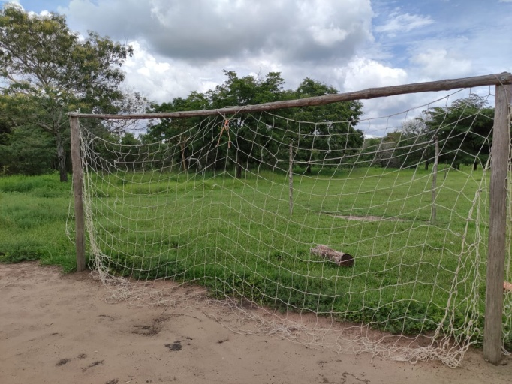
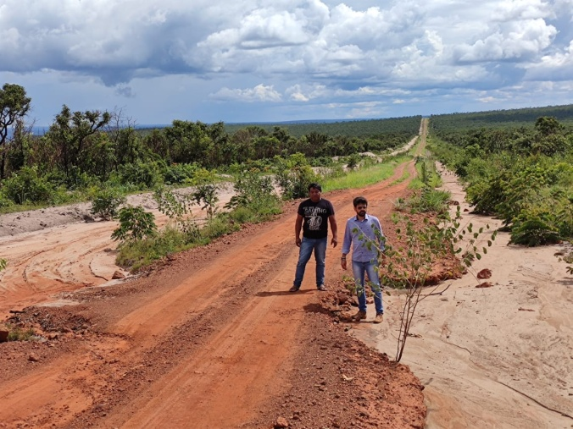

(Foto 2)
(Foto 1)

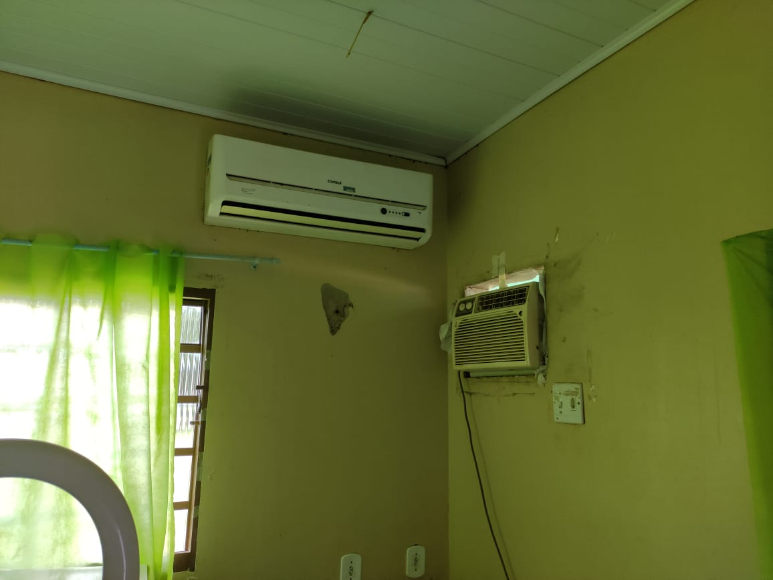
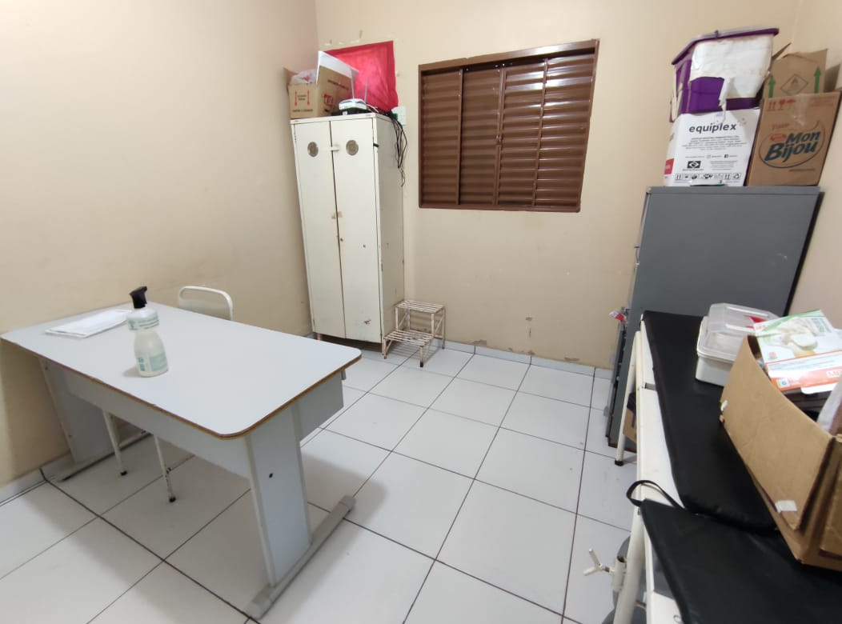

(Foto 4)
(Foto 3)

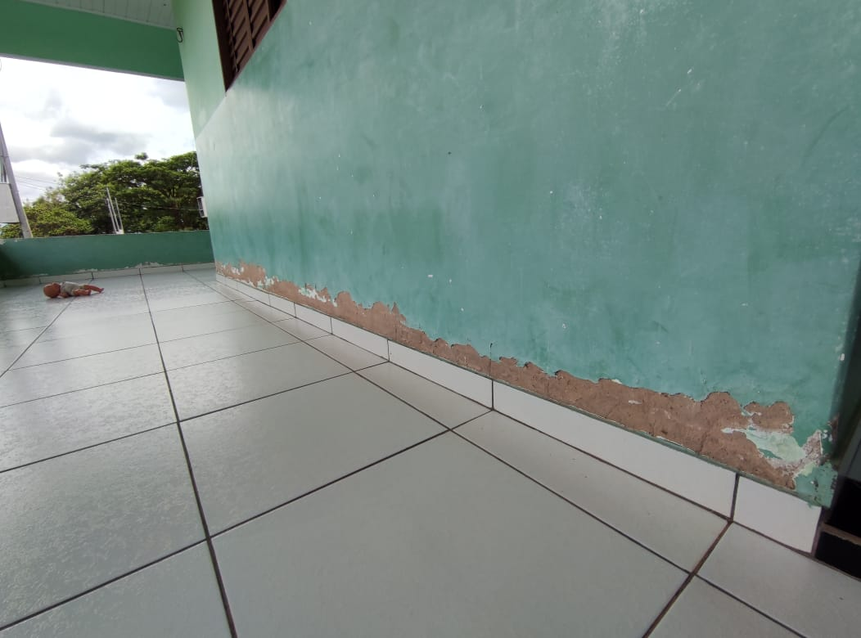
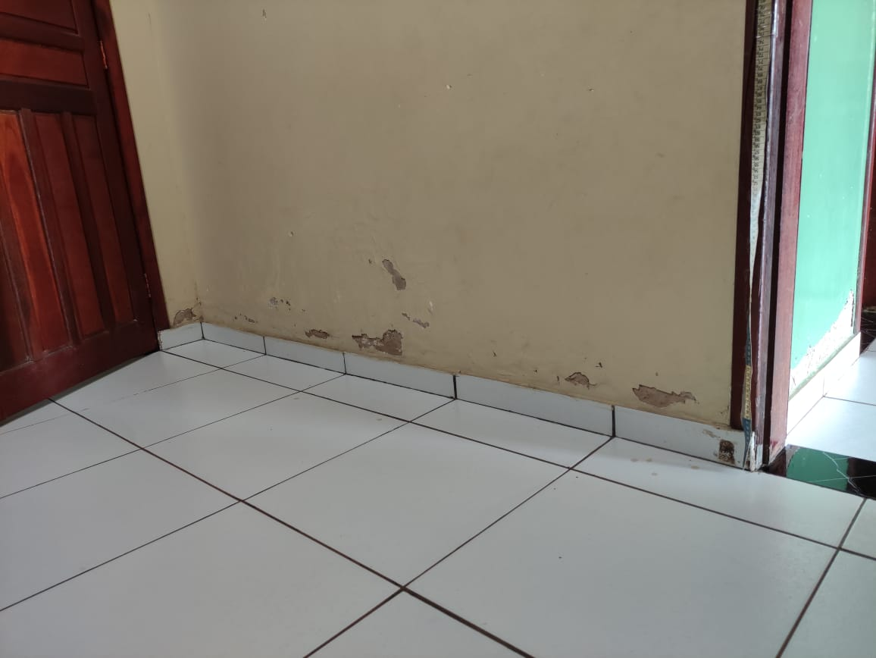

(Foto 6)
(Foto 5)

(Foto 5)
(Foto 5)
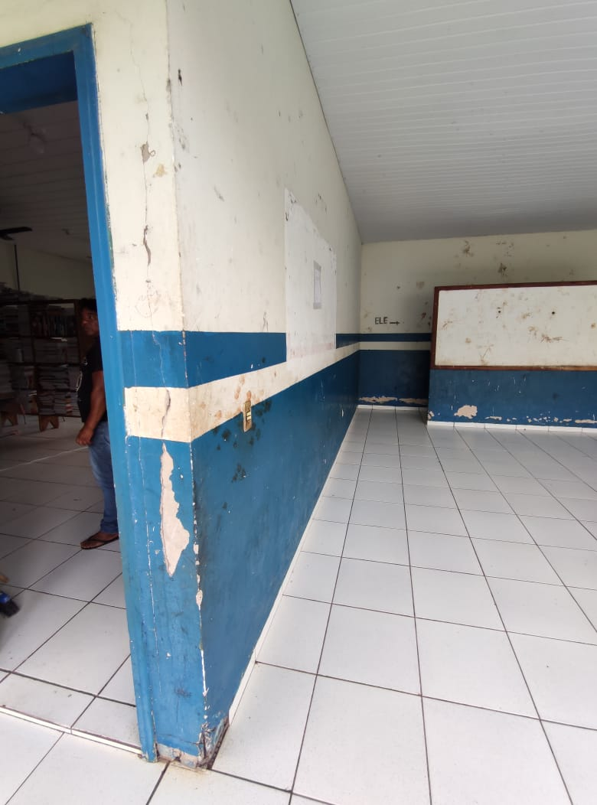
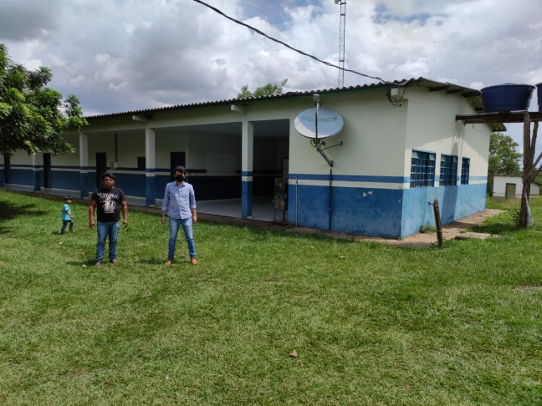

(Foto 7)

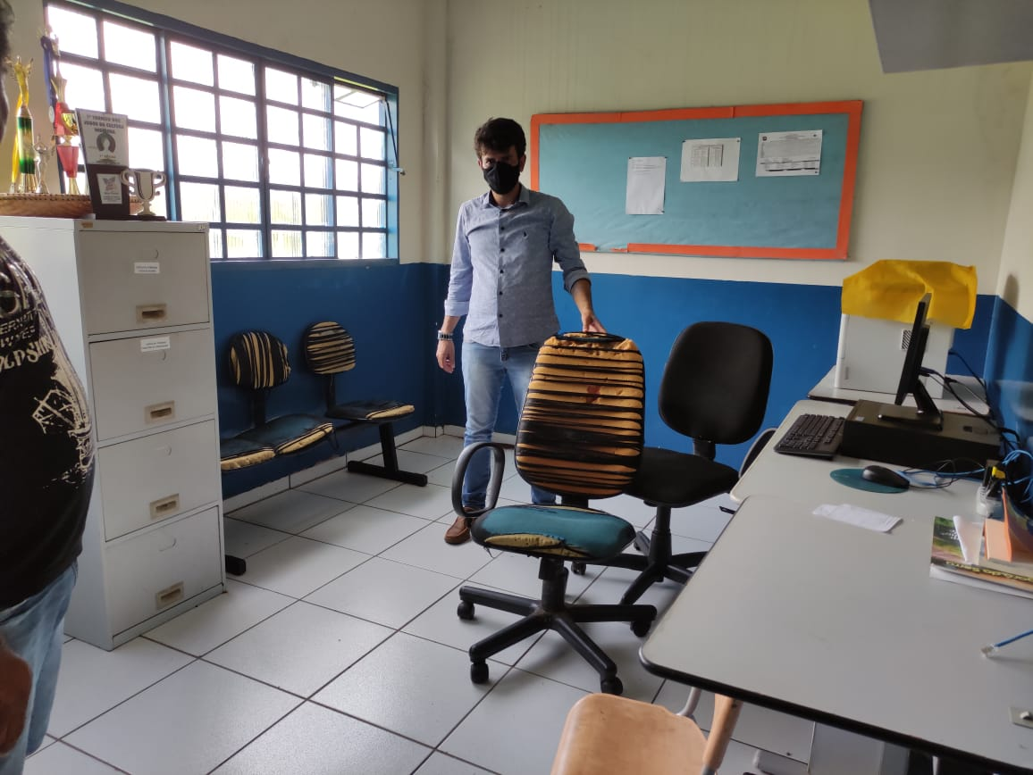

(Foto 8)

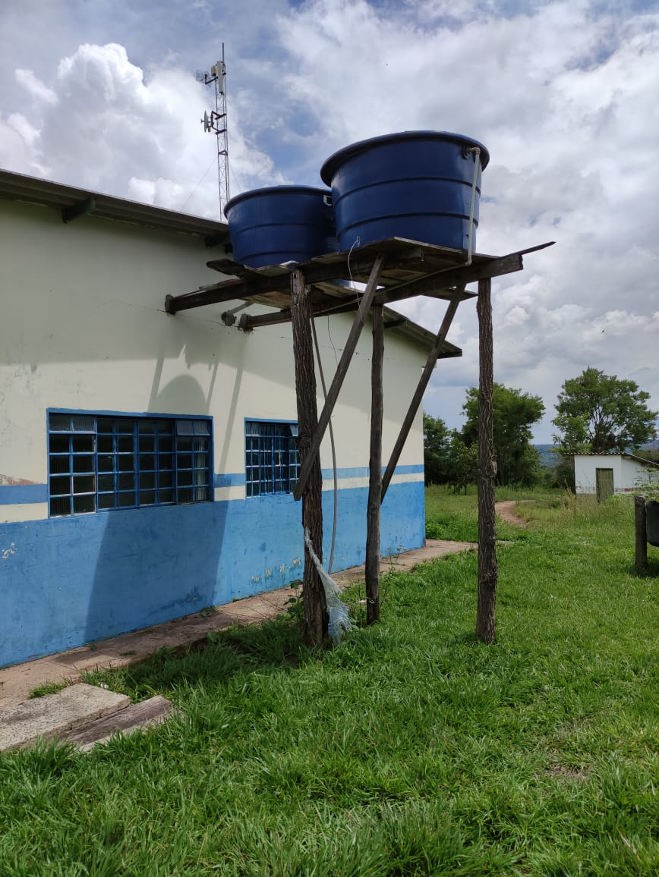

(Foto 9)

(Foto 10)

__________________________________
VEREADOR DAVI OLIVEIRA – PSB
VICE-PRESIDENTE DA CÂMARA

